***11Ο ΔΗΜΟΤΙΚΟ ΣΧΟΛΕΙΟ Ν. ΗΡΑΚΛΕΙΟΥ***

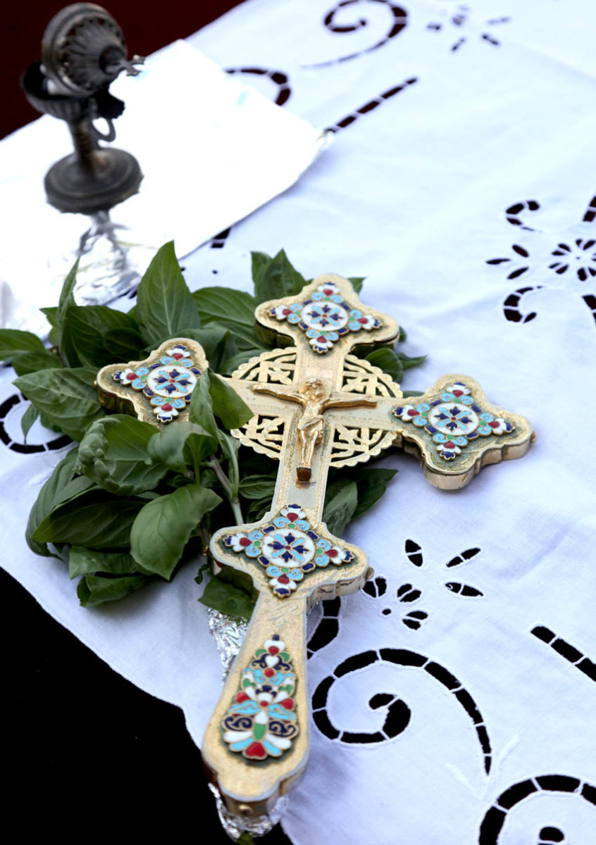

Αγαπητοί γονείς και κηδεμόνες

Η Διεύθυνση και ο Σύλλογος Διδασκόντων του σχολείου μας εύχεται σε όλους σας καλή σχολική χρονιά με υγεία, πρόοδο, δύναμη και δημιουργία.

Ο Αγιασμός του σχολείου μας για τη νέα σχολική χρονιά θα πραγματοποιηθεί την**Τετάρτη 11/9/2024 και ώρα 08:45 π.μ**  στον προαύλιο χώρο του σχολείου μας.

 Οι μαθητές θα προσέλθουν χωρίς τσάντες.